**Сценарий развлечения для старших дошкольников «Карлсон на новоселье»**

**Цель:**

**Задачи:**

**Предварительная работа:**

**Оборудование:**

**Ведущий:** Пожалуйте, гости дорогие, пожалуйте! - Веселья Вам да радости, давно мы вас поджидаем, - Праздник без вас не начинаем - У нас для вас каждого найдётся и словечко, и местечко!

**Ребёнок:** Солнца луч в окно стучится,

Будит взрослых и ребят. –

Просыпайтесь, поднимайтесь,

Собирайтесь в детский сад!

**Ребёнок:** Ветер песни распевает

И со звонким ветерком. –

Мы по улице весёлой

В садик радостно идём.

**Ребёнок:** А у нас в саду, сегодня славный праздник,

Все спешат - нас поздравить с новосельем,

С новосельем детский сад!

**Ведущая:** А вы знаете, что на празднике новоселье всегда бывают гости. Они приходят с подарками, угощениями. (стук в дверь) Ой, кто это стучит?

(звучит музыка, вбегает Карлсон)

**Карлсон:** Я, ребята к вам на праздник так спешил так бежал. - Попрошу я извиненья, что немножко опоздал. - С новосельем поздравляю и от всей души желаю. - Счастья всем, здоровья. Только я пришел без подарка, но ничего я сейчас что-нибудь придумаю. Решено, я с вами поиграю. Вы согласны? Давайте вместе пошалим, например, будем кидать стулья в окно, очень веселая игра.

**Ведущая:** Ой, так дело не пойдет. Так наше новоселье превратится в разгром группы. Придумай что-нибудь поспокойнее.

**Карлсон:** Если поспокойнее, то предлагаю вам отгадать **загадки.**

Ты на лампочку похожа

И на Ваньку-встаньку тоже.

У тебя румяный бок,

А откусишь — брызнет сок.

(Груша)

Фрукт на свете всем известный,

Хоть и кислый, но полезный.

Ты его нарежь — и в чай.

Как зовется? Отвечай!

(Лимон)

Апельсину он братишка,

Но поменьше, фрукт-малышка.

Тоже делится на дольки,

Но они поменьше только.

(Мандарин)

Под листком лежит на грядке.

Он пупырчатый, не гладкий.

И зеленый, наконец.

А зовется... (огурец).

Этот овощ кисло-сладкий,

Круглый, сочный, мягкий, гладкий.

Щеки докрасна натер,

И зовется... (помидор).

Огурцу сей овощ брат,

Так в народе говорят.

Вот улегся на бочок.

Полосатый... (кабачок).

**Карлсон:** Молодцы ребята отгадали все загадки. Предлагаю поиграть в **игру «Повара».** (одна команда приносит фрукты для компота, а вторая овощи для супа).

**Ведущая:** Ребята, а что же такое новоселье? Правильно, это когда люди переезжают в другой дом, квартиру или приходят в другую группу. Чтобы переехать нужно перенести тяжелые вещи, кто же им помогает в этом. Конечно же грузчики. А я предлагаю поиграть в **игру «Носильщики»** (дети переносят по три воздушных шарика).

**Карлсон**: очень веселая у вас игра, мне понравилась. Я знаю такую игру про детский сад интересную.

**Физминутка «Детский сад»**

Детский сад. Детский сад.

Он всегда ребятам рад (хлопки на каждое слово)

Буду в садике играть (показ жеста «ку-ку» - спрятаться

И конструктор собирать (пальцы кистей соприкасаются),

И игрушки за собой убирать (руки движутся вправо-влево)

Буду бойко приседать (приседание)

И лепить, и рисовать (имитировать лепку, рисование)

Буду песни каждый день напевать (руки сложить замком перед собой)

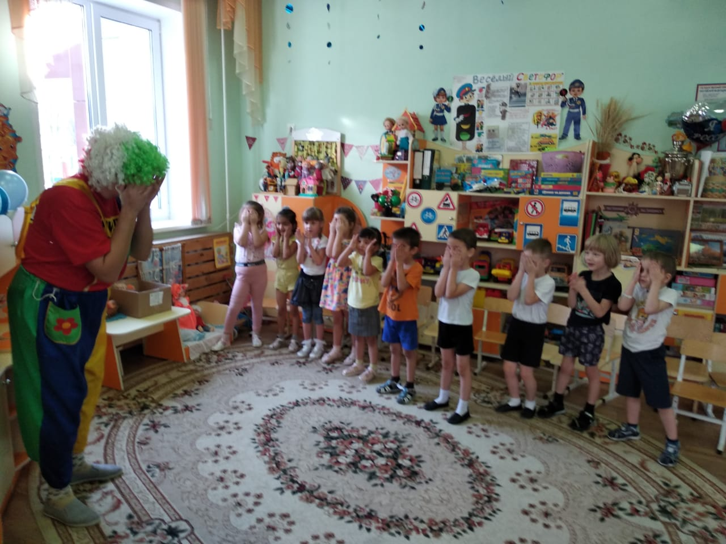

**Ведущая:** Молодцы, ребята весело играли. А теперь я хочу посмотреть какие же вы внимательные. Предлагаю поиграть в **игру «Четвертый лишний».**

**Ведущая:** Ребята, а кто знает, кто такие маляры? Да, правильно это люди, которые занимаются покраской, например, стены можно покрасить. И мы с вами тоже побудем сегодня малярами, раскрасим дом. **Игра «Маляр»** (на ватмане нарисован дом, дети по очереди раскрашивают какую- то часть дома на время, какая команда справится с заданием быстрее)

**Карлсон:** вот это у вас дома получились, какие красивые. Так-то у вас весело и интересно. Но может все-таки пошалим. Давайте не будем кидать стулья в окошко, а поиграем с ними. Я знаю **игру «Веселый стульчик»** (по кругу стоят стулья на один меньше чем количество детей, под музыку дети бегут вокруг стульев, когда музыка закончится нужно занять стульчик, кому не хватает тот выбывает)

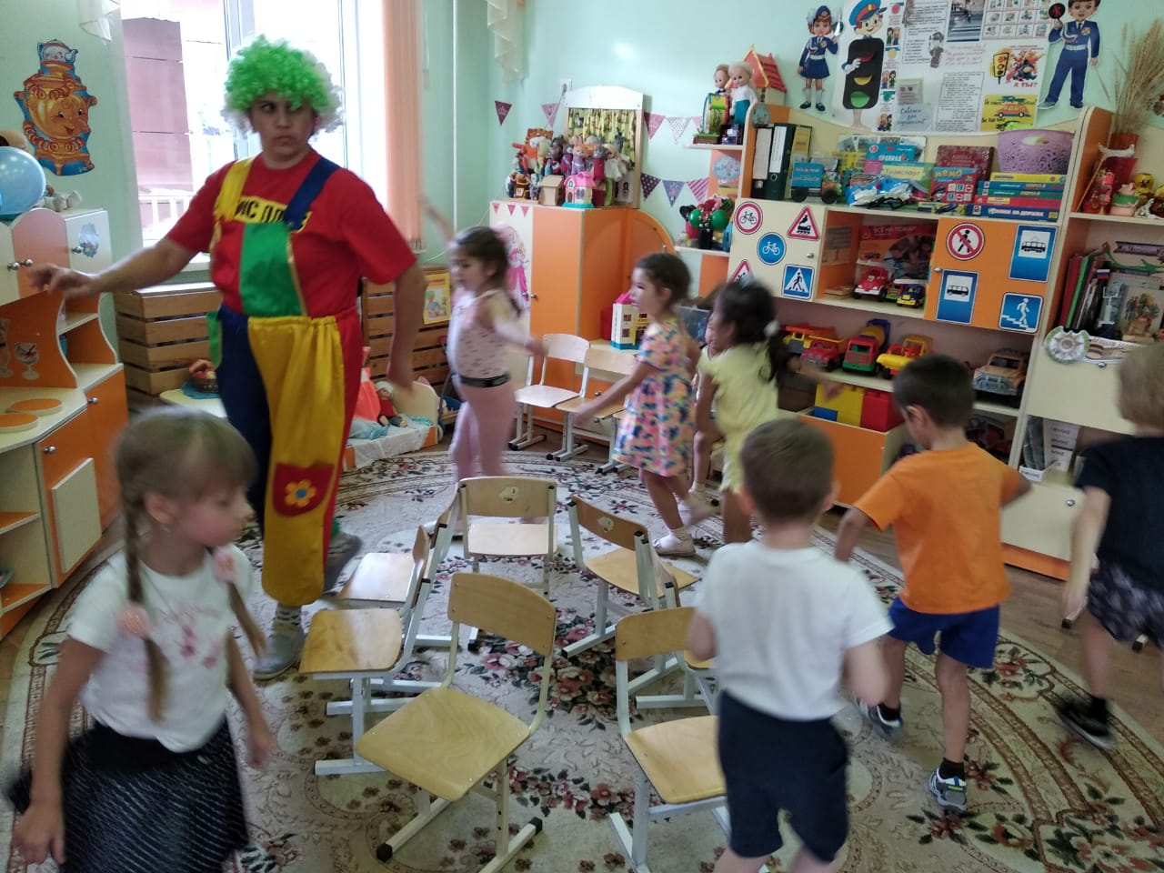

**Карлсон:** вот как здорово у вас. Поздравляю еще раз вас с новосельем, берегите свою группу и не шалите. А у меня для вас есть угощения, кто же ходит в гости с пустыми руками. Моя бабуля испекла вам пирог! Мне пора ребятки, до свидания!

**Ведущая:** Вот и подошло к концу наше развлечение. Давайте будем жить в нашей группе весело и дружно!